Kolín
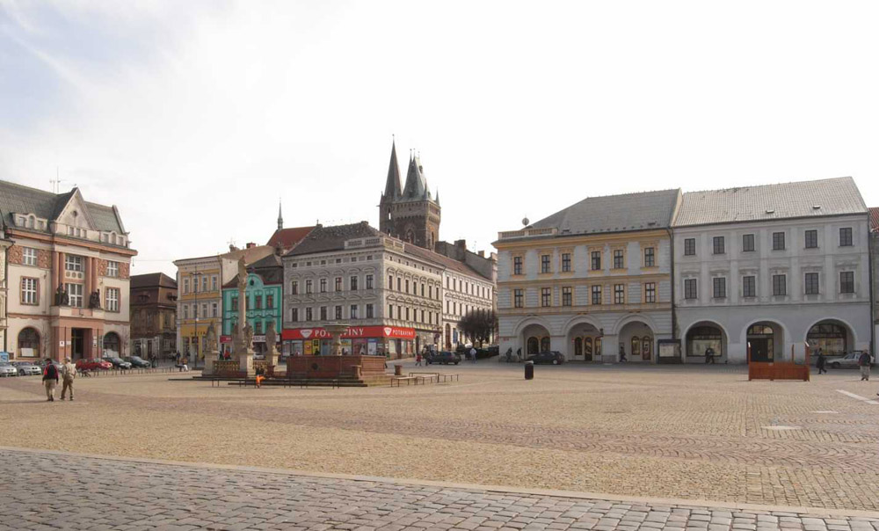
Kolín (něm. Neu Kolin, později jen Kolin, někdy Kolin an der Elbe) je okresní město na východě Středočeského kraje na řece Labi. V roce 2016 zde žilo 30 995 obyvatel. Je důležitým železničním uzlem. Provozuje se zde průmysl chemický, automobilový, strojírenský, potravinářský, polygrafický a v neposlední řadě hutnický. Historické centrum města je chráněno jako městská památková rezervace.
Pamětihodnosti:
- Karlovo náměstí - barokní domy, novorenesanční radnice, morový sloup a kašna. Jihozápadní část tvoří bývalé židovské ghetto se synagogou ze 17. století Historické jádro je od roku 1989 vyhlášeno městskou památkovou rezervací. Zachovalo si původní středověký půdorys
- městské opevnění - centrum je obehnáno dvojitým pásem hradeb (částečně zachovaným) s parkánem. Práchovna je předsunutá součást městského opevnění na pravém břehu Labe. Pochází z 15. století. Později sloužila jako sklad střelného prachu.
- chrám sv. Bartoloměje - (dominanta města), původně raně gotický z 2. poloviny 13. století. Na jeho přestavbě v gotickou katedrálu se koncem 14. století podílel Petr Parléř (NKP)
- kostel svatého Víta na Zálabí - původně gotický ze 14. století) (KP)
- kostel Nejsvětější trojice s kapucínským klášterem (KP)
- chrám sv. Jana Křtitele nyní užívaný pravoslavnou církví (KP)
- kostel církve československé z roku 1932
- ruiny kostela Všech svatých u nádraží (KP)
- židovský hřbitov, druhý nejstarší a druhý největší v Čechách z roku 1418 s více než 2600 náhrobky (KP)
- Kolínská řepařská drážka dlouhá kolem čtyř kilometrů, od roku 2007 je obnoven provozu pro veřejnost
- kolínská vodárna (KP)
Industriální památky
- zámecký pivovar se sladovnou v areálu kolínského zámku (1865 až 1873) část opravené, část zbořená
- Radimského či tzv. podskalský mlýn na podskalském nábřeží na Zálabí, v současnosti mlýn udržovaný, ale chátrá
- Kolínská synagoga v ulici Na Hradbách
- Formánkův mlýn se strojírnou a slévárnou, dnes využíván jako sklady a dílny pro menší podniky, areál chátrá
- aj.

Historie
Kolín byl založen relokací před rokem 1261 (první písemná zmínka) pravděpodobně Přemyslem Otakarem II., osídlena je však tato oblast nepřetržitě už od pravěku, přítomnost Slovanů lze doložit už v 6. století našeho letopočtu. Z příkazu krále Přemysla Otakara II. bylo vybudováno městské opevnění z dvojitého pásu kamenných hradeb. Středověké město bylo chráněno i mohutným tokem Labe, ale i jeho protější břeh byl opevněn. Pozůstatkem hradební soustavy je zálabská bašta – Práchovna z 15. století. Asi v první polovině 14. století se zde usídlili Židé, jsou doloženi v městských knihách k roku 1377. Židovská obec v Kolíně postupně nabyla značného významu, řadí se mezi největší a nejvlivnější do poloviny 19. století. Za vlády Marie Terezie žil v Kolíně vlivný městský úředník Tumlíř. Nařízení císařovny o vystěhování Židů z českých měst odmítl uposlechnout. Proto Židé v Kolíně zůstali a o každém velkém svátku se pak za svého dobrodince modlili v synagoze.
Dějiny v datech
- 1413 město vyhořelo
- 1421 jej dobyli Pražané spolu s Orebskými husity, kteří spálili klášter dominikánů
- 1427 se město dostalo do rukou sirotčího hejtmana Jana Čapka ze Sán, který jej držel do r. 1434
- 1435 ovládl město s okolními církevními statky táborský kněz Bedřich ze Strážnice, který na troskách kláštera vybudoval roku 1437 pevný hrad a na protější skále za Labem vysokou obrannou věž
- 1454 Bedřich ze Strážnice se spojil s katolickými odpůrci zemského správce Jiřího z Poděbrad, pány z Hradce a Rožmberka. Bedřich vládl na kolínském panství až do roku 1458, kdy byl Jiří z Poděbrad zvolen českým králem a vykázal Bedřicha na hrad Potštejn. Městu Jiří z Poděbrad daroval ungelt v branách a na mostě a také dvůr v Křečhoři
- 1471 po smrti českého krále Jiřího z Poděbrad je město v držení jeho syna Viktorina knížete z Minstrberka, Ten se postavil proti nově zvolenému králi Vladislavu Jagellonskému a pozval do Kolína svého švagra, uherského krále Matyáše. Uherská vojska držela Kolín až do roku 1473. Pak přešlo město do rukou Viktorínova bratra Hynka (zřejmě po sněmu v Benešově, kdy se Hynek stal správcem země). Ten se ale stal rovněž Vladislavovým odpůrcem, poté co Vladislav nesplnil slib vzít si za ženu Hynkovu sestru Ludmilu, a postoupil město roku 1476 Matyášovi za 20 000 zlatých. Matyáš se v květnu a červnu 1477 dvakrát neúspěšně pokusil o obsazení města. Na sjezdu v Jihlavě (1486) nakonec Matyáš vrátil Kolín králi Vladislavovi. Město ale bylo pokládáno za součást kolínského hradu a panství, jehož hejtmani nebo zapsaní držitelé sami obnovovali městskou radu a osobovali si vliv na politickou a soudní správu města. To změnil král Ludvík Jagellonský v roce 1519, který svým výnosem zařadil Kolín opět mezi královská města
- 1547 město těžce pokutováno králem Ferdinandem za účast ve stavovské vzpouře
- 1579, 1587, 1589, 1597 a 1617 poškodily vývoj města požáry a mor v letech 1568, 1582, 1598 a 1613
- 1618 se kolínští účastnili stavovského povstání, za což po bitvě na Bílé hoře byli postiženi konfiskací městských statků a odejmutím mnoha privilegií
- 1628 město prohlášeno za katolické a Ferdinand II. mu vrátil většinu privilegií a vrátil i zabavené statky
- 30letá válka - město utrpělo velké škody, bylo vydrancováno Švédy v letech 1634, 1639-1640, 1643 a 1648. Napadené epidemií moru bylo město v r. 1625, 1633, 1640 a 1649
- 1740-1748 válka o rakouské dědictví opět poškodila silně město
- 1756 - 1763 podobně poškodila město další Sedmiletá válka, kdy byla svedena bitva u Kolína (17. června 1757), kde byl pruský král Bedřich II. poražen. Uklidnění a rozvoj přinesly městu až reformy Marie Terezie
- 1796 bylo město téměř celé zničeno velkým požárem
- 1815 po napoleonských válkách zaznamenává město růst a blahobyt
- 1845 Kolín napojen na důležitou železnici mezi Prahou a Olomoucí. Tento fakt je velmi důležitý pro další rozkvět města
- 2. polovina 19. století - město prošlo rychlou industrializací. Nejdříve (1856-1873) vznikly potravinářské závody (olejny, lihovary, cukrovary, pivovary, parní mlýny) spojené s úrodným zemědělským zázemím města a lučební továrna vyrábějící pro rolníky hnojiva.
- v době národního obrození byl Kolín jedním z prvních měst s vlasteneckým ruchem
- přelom 19. a 20. století - v návaznosti na předchozí závody vznikly nové továrny s progresivními obory, tentokrát především s chemickým zaměřením
- 20. století - město se stalo jedním z center chemického průmyslu v českých zemích
- 1932 - byla dokončena elektrárna s tehdy nejvyšším komínem v Čechách
Prameny
- wikipedia
- wikipedia ... podrobné dějiny Kolína
- Kolín ... stránky města
- http://kolin.webz.cz/kolin/indexa.php ... Historie královského města Kolína
- Cesty a památky ... památky v Kolíně a okolí

